Занятия на период: 08.02.2022-16.02.2022
Здравствуйте уважаемые родители и ребята!
Здесь подобрана информация по всем темам наших занятий, на каждый день занятий. Выполняем, просматриваем, изучаем. Спасибо! Удачи!
08.02 2022
Ребята, предлагаю вам познакомится с новой темой: « Безопасное поведение пассажиров в транспорте.»
Активируйте ссылку и просмотрите познавательный мультфильм.
https://youtu.be/iRhSFeVKh1Q
09.02.2022
Предлагаю вам отгадать загадки по ПДД:
Активируйте ссылку и разгадайте загадки. Удачи!
https://youtu.be/fvfUKcQMMBA
15.02.2022
Выполните тестирование на тетрадных листочках.
Итоговое тестирование по теме «Транспорт и всё о нём».
Обведите правильный ответ в кружок
1.Что можно считать транспортом?
а)мотоцикл б)телега в)автомобиль
2. Какой транспорт называют личным?
а)поезд б)трамвай в)автомобиль
3. Какой транспорт называют общественным?
а)сани б)велосипед в)автобус
4. Кто такой регулировщик?
а)водитель б)солдат в)полицейский
5. Какой из знаков означает «Дети!»?
а)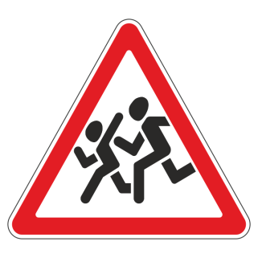 б)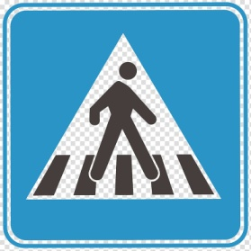 в)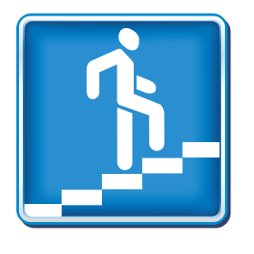
6. Какой из знаков означает парковка?
а)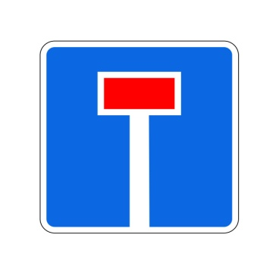 б)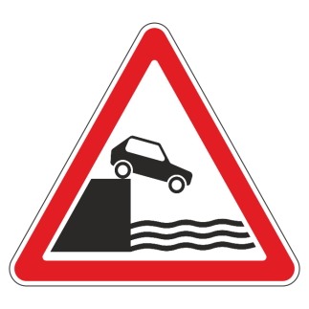 в)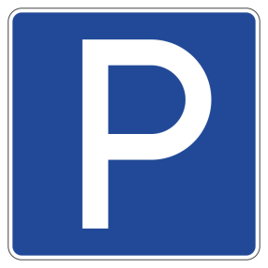
7. Велосипед можно назвать транспортом?
а) да б)нет в)не знаю
8. Знак поднятой руки велосипедиста означает что?
а) остановка б) еду прямо в) разворот
9. Кто является пассажиром?
а) человек переходящий дорогу;
б) человек управляющий автомобилем;
в) человек который сидит рядом с водителем.
10. Может человек без прав управлять автомобилем?
а) да б) нет в) не знаю

16.02.2022

Активируйте ссылку и просмотрите познавательный мультфильм.

https://youtu.be/CqLfgl8gVn8

